Rekenen met de euro

Er wordt een buurtfeest gehouden. Je kunt er spelletjes doen en drinken met iets lekkers kopen.

Som 1 Reken uit hoeveel het kost

aantal koeken | 1 | 2 | 5 | 10 | 15
Prijs | € 0,20 | € 0,40 | € 1,00 | € 2,00 | € 3,00
Plakken cake | 1 | 2 | 5 | 10 | 15
Prijs | € 0,40 | € 0,80 | € 2,00 | € 4,00 | € 6,00
Glazen limonade | 1 | 2 | 5 | 10 | 15
Prijs | € 0,70 | € 1,40 | € 3,50 | € 7,00 | € 10,50

Som 2 Prijsgooien
Je mag steeds met drie pijlen een bedrag bij elkaar gooien.
a. Laat met rode stippen zien hoe je € 1,15 gooit.
b. Laat met groene stippen zien hoe je € 2,60 gooit.
c. Laat met blauwe stippen zien hoe je € 3,01 gooit.

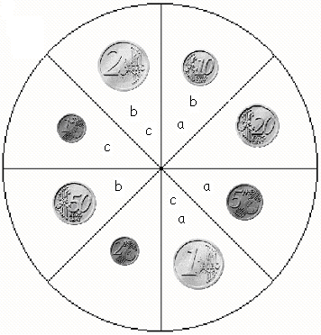

som 3 Hoeveel kost het?

a. Alex krijgt van zijn moeder € 2, 00. Hij wil blik werpen, steltlopen en grabbelen.
Kan hij dat betalen? Ja Hoeveel geld heeft hij precies nodig? € 1,50
Hoeveel geld houdt hij over of hoeveel komt hij tekort? Hij houdt 50 cent over.
b. Siska krijgt € 2,50. Zij wil zich laten schminken en ze wil blik werpen, steltlopen en touwtje trekken.
Kan zij dat betalen? Nee
Hoeveel geld heeft zij precies nodig? € 2,60
Hoeveel geld houdt ze over of komt ze tekort? Ze komt 10 cent tekort.
c. José krijgt € 1,50 van haar oma. Ze wil grabbelen en touwtje trekken.
Kan ze dat betalen? Ja
Hoeveel geld heeft ze precies nodig? € 1,30
Hoeveel houdt ze over of komt ze tekort? Ze houdt 20 cent over.

som 4 Zelf iets kopen
Je krijgt € 2,50. Je mag daarvoor snoep uitzoeken. Maak een lijstje van de dingen die je koopt. Probeer zo dicht mogelijk bij € 2,50 te komen.

___________________________________________
Softijsje € 0,70
Waterijsje € 0,35
Lolie € 0,16
Poederdip € 0.11
Minisnoepjes € 0,09
Zuur matje € 0,07
Schuimblok € 0,05
Spek € 0,05
Kauwgombal € 0,02
___________________________________________
___________________________________________
___________________________________________
______________________________________________________________________________________
______________________________________________________________________________________

